**Как поменять местоположение нотариальной конторы на карте?**

1. **В административной части сайта, во вкладке “Контент” нажмите пункт “Контактная информация”**

**(Рисунок 1).**

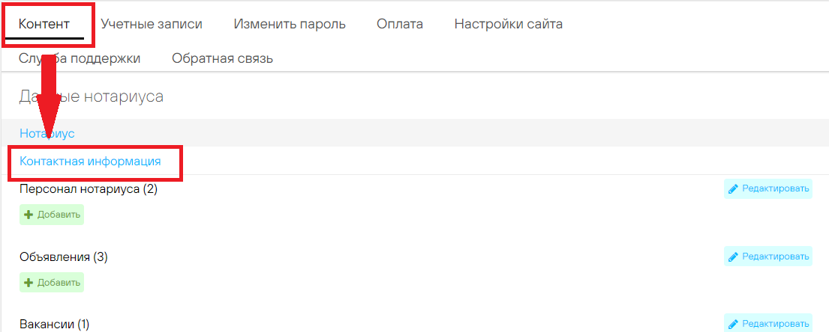

**Рисунок 1**

1. **Переходим на страницу и находим поле для заполнения “Координаты” (Рисунок 2).**

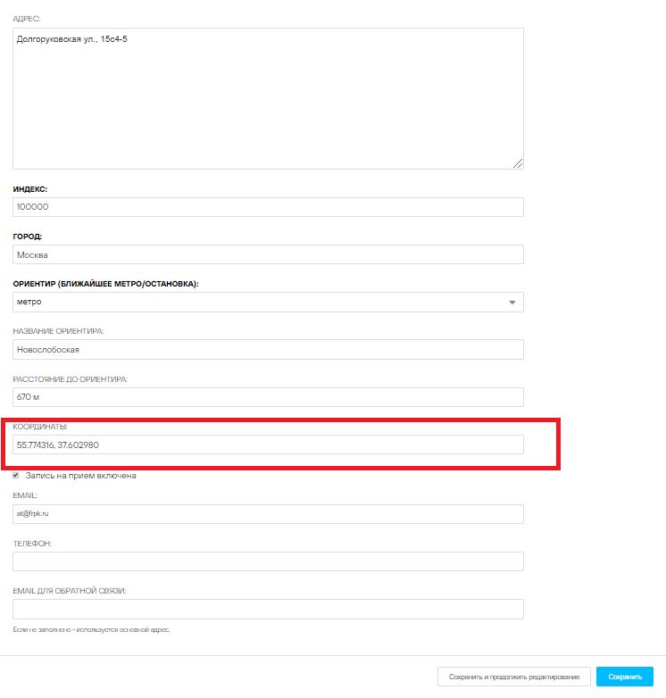

**Рисунок 2**

1. **Необходимо ввести координаты в поле для заполнения” КООРДИНАТЫ”**

**Введя нужные координаты, точка будет там, где вам нужно. Координаты можно определить, обратившись, например, к Яндекс картам (Рисунок 3).**

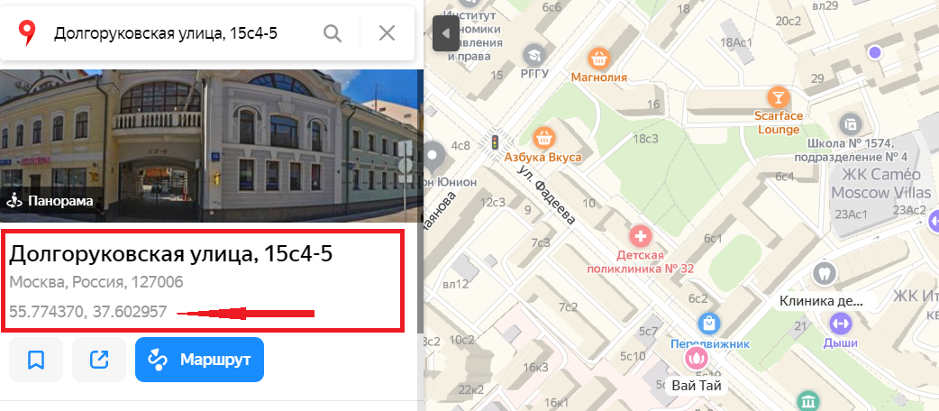

**Рисунок 3**

1. **Нажимаем кнопку .**